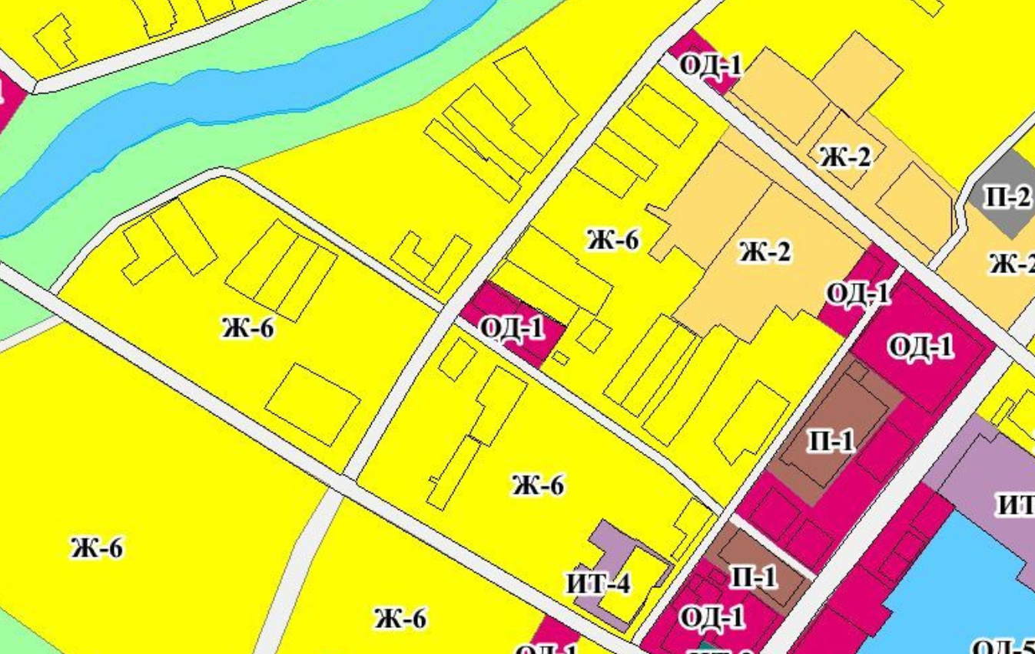

Земельный участок, в отношении которого проводятся публичные слушания. Кадастровый номер 54:26:010208:2, площадь 427 м2 с.Усть-Тарка, ул.М.Горького, д.15